湖州师范学院工学院建筑系专业教室改造项目
招标文件
一、招标项目名称及设备清单及要求：
1、本项目名称：湖州师范学院工学院建筑系专业教室改造项目。项目编号:XZ2016-106
2、清单包括设备名称、规格尺寸、数量（见下表），本项目预算3.78万元。
序号 | 品名 | 材质 | 单位 | 数量 | 单价 | 金额
1 | 专用绘图桌 | 详见附件 | 只 | 40
2 | 方凳 | 详见附件 | 把 | 40
3 | 存储柜 | 详见附件 | 个 | 8
4 | 评图桌椅 | 详见附件 | 把 | 2
 |  | 合计

附件：“建筑系专业教室改造项目”技术参数

1、专用绘图桌参数：
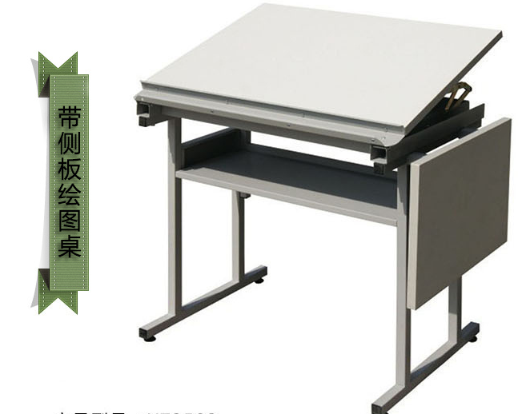
总长：（900+400）X600X800mm（LxWxH）
材质：钢木结构，台面采用E1级三聚氰胺板，厚度不小于20mm
桌面面板：900X600X20mm，面板下设升降架，面板高度可调，范围0-150mm，
面板倾角可调，范围0-45°
侧面侧板：400X600X20mm，面板可水平放置也可折叠放置。
下横板： 900X600X20mm，三边需带有不低于100mm侧板，防止物品掉落。
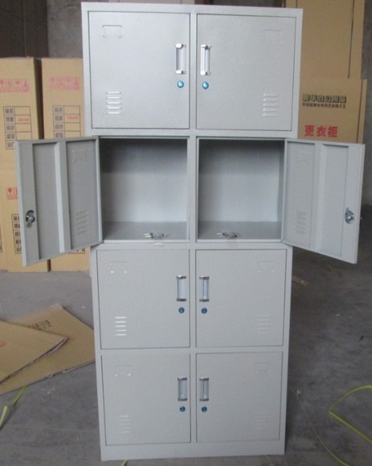
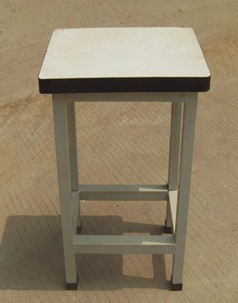
2、方凳参数：
凳架：25*25MM方型钢管或直径25圆钢管 ，管壁厚度0.9mm。
凳面：采用E1级三聚氰胺板，厚度不小于25mm。
尺寸：340（长）*240（宽）*450（高）mm。

3、存储柜参数：
整体尺寸：1850*900*420mm。
布局：8柜门，带独立锁具。两两一层，可随意搭接。
材质：冷轧钢板，桔纹闻喷塑，厚度不小于0.7mm，拉手采用铝合金材质

4、评图桌椅参数：
桌面：采用E1级三聚氰胺板，厚度不小于25mm。
尺寸：1800（长）*600（宽）*750（高）mm。
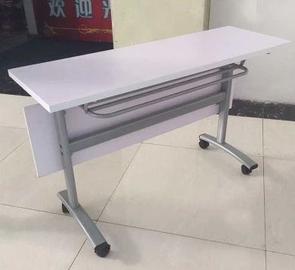
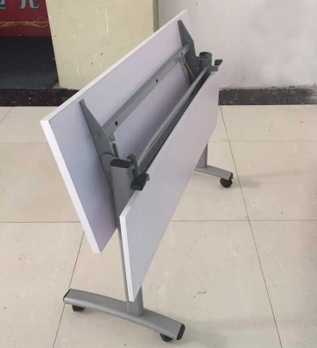
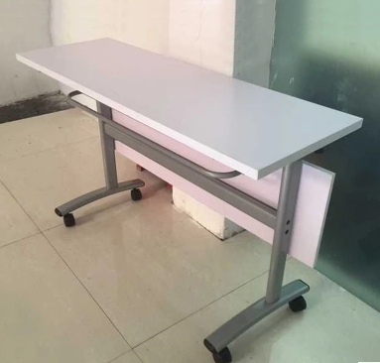
桌架：采用品牌钢架，管壁厚度不低于9mm

二、投标人资质要求
投标人的投标文件中应包含以下内容（投标文件密封，所有证件均须真实、有效，复印件均须加盖公章，缺少以下任意一项内容即作无效标处理）
1、投标报价清单(含税金、运输费、管理费、措施费及安装费等全部费用。投标报价高于采购预算者视为无效报价。报价以人民币计，并以大写为准)。必须密封。
2、营业执照副本复印件。
3、税务登记证副本复印件。
4、提供投标代表身份证复印件；如非法人投标，另提供法人授权委托书、法人身份证复印件。
5、售后服务承诺书（免费质量保修期少于3年作无效投标处理）。
三、投标文件递交、开标时间：2016年10月11日14：00；开标地点：湖州市二环东路759号湖州师范学院东校区明达楼202室
联系人：徐老师 电话：2322188
四、中标办法
根据报价、售后服务承诺等综合竞争性谈判（含二次报价），确定拟中标单位。
五、付款方式：
本项目自验收合格之日起一个月内支付合同总金额的90%，一年后支付余款。
六、完工时间和质量保修期：
1、完工时间：2016年10月30日前交货并安装完毕。
2、免费质量保修期自验收合格之日起3年。在合同规定的质保期内，应负责免费维修或更换损坏的设备。

湖州师范学院采购管理中心
2016年9月29日

